**SUBARU Nordic belönade för nytt försäljningsrekord**

**För sjätte gången har Fuji Heavy Industries belönat SUBARU Nordic med "New Sales Record Award". Priset mottogs av företagets vd Torbjörn Lillrud vid ett nyligen avhållet distributörsmöte på Subarus Europa-kontor i Bryssel.**

Året 2013 innebar ännu ett nytt ”all-time-high” för SUBARU Nordic. Fjolåret slutade med 7.976 sålda bilar – en ökning med 12,1 procent jämfört med 2012.

– Frånsett ”Tsunami-året” 2011 har vi ökat våra marknadsandelar under de senaste tio åren. Vi är en av få aktörer som konsekvent gått mot strömmen även när konjunkturen har sviktat, säger Torbjörn Lillrud, vd för SUBARU Nordic AB.

Subaru har på knappt tio år gått från en tämligen blygsam position till att ha etablerat sig som storspelare i de klasser man representerar. Subaru Forester blev tredje mest sålda mellanklass-suv och Legacy noterade en femteplats i det populära D-segmentet.

Fördelningen mellan modellerna ser ut så här:

Legacy/Outback: 42 %

Forester: 30 %

XV: 22 %

Impreza 5 %

BRZ 1 %

– Vi har satsat hårt och genomfört omfattande utbildningar med våra återförsäljare under året. Sedan har vi också haft lyckade lanseringar av nya modeller. Det är framför allt Forester som står för ökningen i antal, men det är med XV vi erövrar mest från andra märken, säger Torbjörn Lillrud.

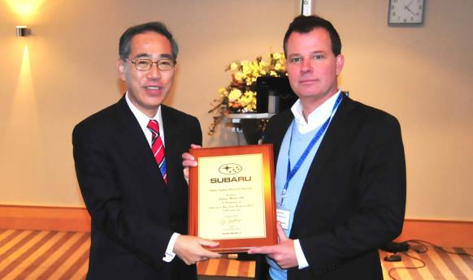

*Mr. Mitsuro Takada, vice president, FHI, överlämnar plaketten som ett bevis*

*på utmärkelsen till SUBARU Nordics vd Torbjörn Lillrud.*